一、单选题：
1 DB、DBMS和DBS三者间的关系是（ B）。
A DB包括DBMS和DBS B DBS包括DB和DBMS C DBMS包括DBS和DB D DBS与DB、DBMS无关
2 在一个数据库中可以有多个的是（ C）。
A模式 B 内模式 C 外模式 D 存储模式
3 下面（A）不是常用的数据模型？
A 线性模型 B关系模型 C 层次模型 D 网状模型
4 数据库与文件系统的根本区别在于（ C）。
A 提高了系统效率 B 方便了用户使用 C 数据的结构化 D 节省了存储空间
5 下列叙述正确的为（C ）。
A 主码是一个属性，它能唯一标识一列 B 主码是一个属性，它能唯一标识一行
C 主码是一个属性或属性集，它能唯一标识一行 D主码是一个属性或属性集，它能唯一标识一列
6 下列不属于SQL语言的特点的是（D ）。
A 综合统一 B 面向集合的操作方式 C 简洁易学 D 高度过程化
7 在 “学生”表中有“学号”、“姓名”、“性别”和“入学成绩”字段。有以下SELECT语句：
SELECT 性别，avg（入学成绩） FROM 学生 GROUP BY 性别 其功能是（D ）。
A 计算并显示所有学生的入学成绩的平均值 B 按性别分组计算并显示所有学生的入学成绩的平均值
C 计算并显示所有学生的性别和入学成绩的平均值 D 按性别分组计算并显示性别和入学分数的平均值
8 当关系R和S自然联接时，能够把R和S原该舍弃的元组放到结果关系中的操作是（ D ）
A.左外联接 B.右外联接 C.外部并 D.外联接
9 一般情况下，当对关系R和S进行自然连接时，要求R和S含有一个或者多个共有的（ C ）
A.记录 B.行 C.属性 D.元组
10 在关系数据库系统中，一个关系相当于 ( A )
A.一张二维表 B.一条记录 C.一个关系数据库 D.一个关系代数运算
11 下列四项中，不属于数据库特点的是( C )
A.数据共享 B.数据完整性 C.数据冗余很高 D.数据独立性高
.12 在关系代数运算中，五种基本运算为( A )
A. ∪，－，×，π和σ B. ∪，－，∞，π和σ C. .∪，∩，×，π和σ D. ∪，∩，∞，π和σ
13 下面列出的数据模型中，_____是数据库系统中最早出现的数据模型？( B )
A.关系模型 B.层次模型 C.网状模型 D.面向对象模型
14 索引是在基本表的列上建立的一种数据库对象，它同基本表分开存储，使用它能够加快数据的（ D ）速度。
A 插入 B 修改 C 删除 D.查询
15 下列关于模式的术语中，哪一个不是指数据库三级模式结构中的外模式? ( C)
A.子模式 B.用户模式 C.存储模式 D.用户视图

二、填空题：
1. 数据管理技术经历了人工管理、文件系统、 数据库系统 三个阶段。
2．数据库的逻辑数据独立性是由____外模式/模式___ _____映象提供的。
3. 关系代数中专门的关系运算包括：选择、投影、连接和 ____除____。
4. 若关系中的某一属性组（或单个属性）的值能唯一标识一个元组，则称该属性组（或属性）为____候选码_______。
5. 在数据库中，只存放视图的 定义 ，不存放视图对应的数据。

三、判断题：
1. 在数据库中，不允许存储冗余数据。（ ）
2. 在关系笛卡尔积运算记号R×S中，R、S均为关系名。（ ）
3. DELETE TABLE和DROP TABLE都可以完全删除一张表。（ ）

四：设计题：
- 一个电影资料数据库假定有3个基本表：
电影表： Movie（电影名、制作年份、长度）
演员表： Actor（演员姓名、地址、性别、生日）
电影主演表： Acts（电影名、制作年份、演员姓名）
写出实现下列各功能的SQL语句：
（1）用SQL语句表达查询1990～1999年制作的电影名和长度。
（2）用SQL语句表达查询长度超过120分钟的电影名和演员姓名。
（3）用SQL语句表达查询电影名为“速度与激情8”的演员姓名和生日。
（4）用SQL语句表达查询统计演员姓名及其主演电影的数量。
解：（1）SELECT 电影名,长度
FROM Movie
WHERE 制作年份>=1990 AND 制作年份<=1999;
（2）SELECT 电影名，演员名
FROM Acts
WHERE 电影名IN
( SELECT电影名
FROM Movie
WHERE 长度>120 );
（3） SELECT 演员姓名, 生日
FROM Actor, Acts
WHERE Actor.演员姓名= Acts.演员姓名
and Acts.电影名= '速度与激情8'
（4）
select 演员姓名,count(*)
From Acts
Group by 演员姓名

- 学校有多名学生，财务处每年要收一次学费。为财务处收学费工作设计一个数据库，包括两个关系：
学生（学号，姓名，专业，入学日期）
收费（学年，学号，学费，书费，总金额）
假设规定属性的类型：学费、书费、总金额为数值型数据；学号、姓名、学年、专业为字符型数据；入学日期为日期型数据。自定义列的宽度。
试用SQL语句定义上述表的结构（定义中应包括主键子句和外键子句）。
解：
CREATE TABLE 学生
（学号 CHAR(8),
姓名 CHAR(8),
专业 CHAR(13),
入学日期 DATE,
PRIMARY KEY(学号)）；
CREATE TABLE 收费
（学年 CHAR(10),
学号 CHAR(8),
学费 NUMERIC(4),
书费 NUMERIC(5，2),
总金额 NUMERIC(7，2),
PRIMARY KEY(学年，学号)，
FOREIGN KEY(学号) REFERENCES 学生（学号））；

3.设有商店和顾客两个实体，“商店”有属性商店编号、商店名、地址、电话，“顾客”有属性顾客编号、姓名、地址、年龄、性别。假设一个商店有多个顾客购物，一个顾客可以到多个商店购物，顾客每次去商店购物有一个消费金额和日期，而且规定每个顾客在每个商店里每天最多消费一次。（本小题12分）
（1）根据上述语义画出E-R图。 （6分）
（2）将E-R图转换成关系模型。 （6分）

（1）解：ER图如下：
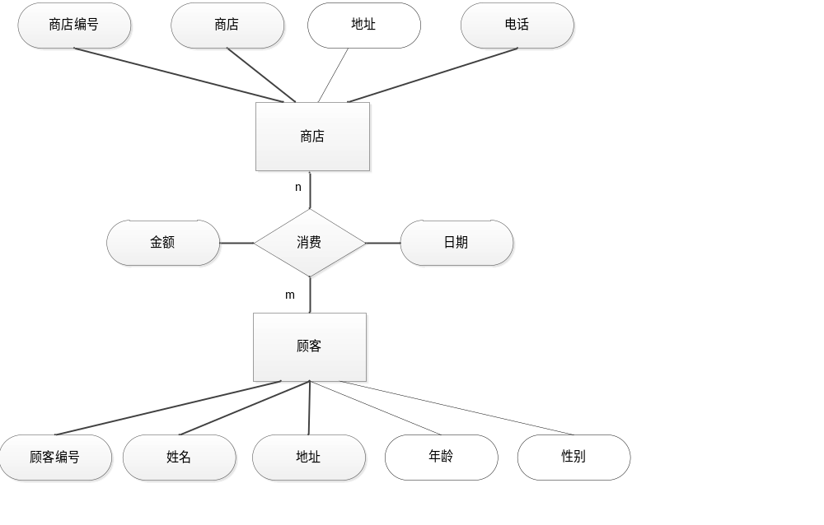
（2）转换成关系模式如下：
商店（商店编号，商店名，地址，电话）
顾客（顾客编号，姓名，地址，年龄，性别）
消费（商店编号，顾客编号，消费金额，日期）

4.设某商业公司数据库中有三个实体集，一是”公司”实体集，属性有公司编号、公司名、地址等；二是”仓库”实体集，属性有仓库编号、仓库名、地址等；三是”职工”实体集，属性有职工编号、姓名、性别等。每个公司有若干个仓库，每个仓库只能属于1个公司，每个仓库可聘用若干职工，每个职工只能在一个仓库工作，仓库聘用职工有聘期和工资。
①试画出E-R图
②将E-R图转换成关系模型 ，并注明主码和外码
解：（1）ER图如下：
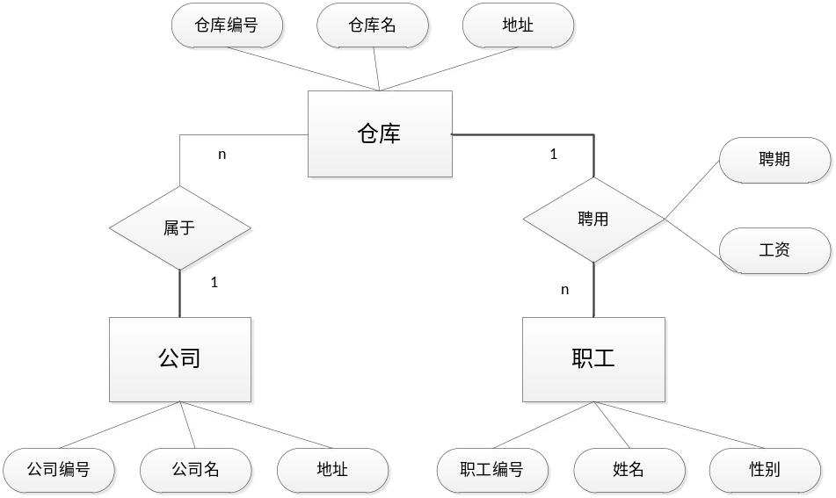
（2）
仓库（仓库编号，仓库名，地址，公司编号）， 主码是仓库编号，外码是公司编号
公司（公司编号，公司名，地址）， 主码是公司编号
职工（职工编号，姓名，性别，仓库编号，聘期，工资），主码是职工编号，外码是仓库编号

5. 现有如下关系模式：
学生(学生编号,姓名,电话,所在学院,借阅图书编号,图书名称,借期,还期)
（1）学生编号是主键吗？ 说明判断的理由是什么？
（2）写出该关系模式的主键；
（3）该关系模式中是否存在部分函数依赖？如果存在，请写出一个。
（4）该关系模式最高满足第几范式？并说明理由。
（5）将该关系模式分解为3NF。
解：
（1） 学生编号不是主键，因为学生编号不能唯一决定元组。
（2） 该关系模式的主键是（学生编号、借阅图书编号、借期）。
（3） 存在着部分部分函数依赖。主码与学生姓名是部分函数依赖。
（4） 该关系模式最高满足1NF。因为非主属性与主键间存在部分函数依赖。
（5） T1（学生编号，借阅图书编号，借期）
T2（学生编号，姓名，电话，所在学院）
T3（借阅图书编号，图书名称）
T4（借期，还期）

五、简答题：
1，简述事务故障的恢复策略。
答：
1. 反向扫描文件日志（即从最后向前扫描日志文件），查找该事务的更新操作。
2. 对该事务的更新操作执行逆操作，即将日志记录中“更新前的值”写入数据库。
3. 继续反向扫描日志文件，查找该事务的其他更新操作，并做同样处理。
4. 如此处理下去，直至读到此事务的开始标记，事务故障恢复就完成了。

2，试述SQL 语言的特点。
（1）综合统一。
（2）高度非过程化。
（3）面向集合的操作方式。
（4）以同一种语法结构提供两种使用方式。
（5）语言简捷，易学易用。

